การพัฒนาบุคลากร
ฝึกอบรมเพื่อพัฒนาศักยภาพบุคลากร ส่งเสริมบุคลากรสายสนับสนุนเข้ารับการอบรม สัมมนาและศึกษาดูงาน

ลำดับ | ชื่อ – นามสกุล | ตำแหน่ง | เรื่องฝึกอบรม/สถานที่ | วันที่เข้าร่วม

ภาพกิจกรรม
ร่วมหารือกับโรงพยาบาลคูเมืองเพื่อจัดสร้างศูนย์สุขภาพ Wellness center
วันพุธที่ 13 ตุลาคม 2564 รองศาสตราจารย์ ดร.ฤกษ์ชัย ฟูประทีปศิริ รักษาราชการแทนอธิการบดี พร้อมด้วย นางสาวชลชญา คงสมมาตย์ ผู้อำนวยการกองนโยบายและแผน รักษาราชการแทนผู้อำนวยการสำนักงานอธิการบดี นางณฐากาญจน์ จันด้วงกุลพัฒน์ ผู้อำนวยการกองคลัง นางสาวภคมน คงสมมาตย์ รักษาราชการแทนผู้อำนวยการกองกลาง และ นายพิษณุกร มะกลาง รักษาการแทนผู้อำนวยการศูนย์นวัตกรรมสมุนไพรทางเลือก เข้าร่วมหารือกับโรงพยาบาลคูเมืองเพื่อจัดสร้างศูนย์สุขภาพ Wellness center เกี่ยวกับการพัฒนาสูตรสมุนไพร เพื่อรองรับการขึ้นทะเบียนตำรับยาสมุนไพร และการนำผลิตภัณฑ์สมุนไพรไทย มาเป็นส่วนหนึ่งในการจัดสร้างศูนย์สุขภาพ Wellness Center ของมหาลัย ตามนโยบายของมหาวิทยาลัยในการสร้างผลงานวิจัย สิ่งประดิษฐ์ นวัตกรรมที่เพิ่มขีดความสามารถมหาวิทยาลัย ชุมชน สังคม ผู้ประกอบการ และอุตสาหกรรม โดยได้รับเกียรติจาก นพ.กิตติ โล่สุวรรณรักษ์ ผู้อำนวยการสถาบันกัญชาทางการแพทย์ และผู้อำนวยการ โรงพยาบาลคูเมือง จังหวัดบุรีรัมย์ พร้อมด้วยเจ้าหน้าที่ภายในสถาบันฯ
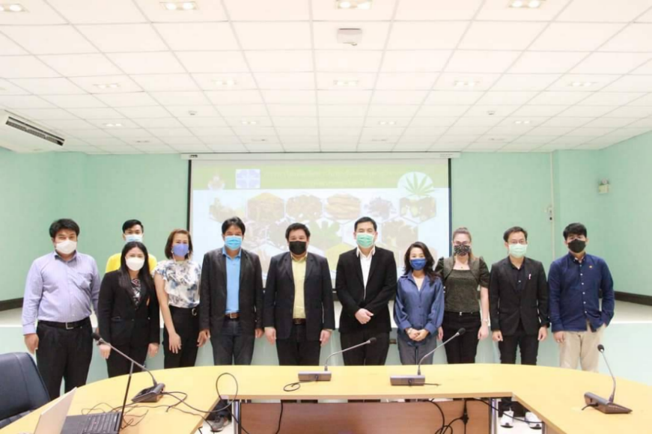

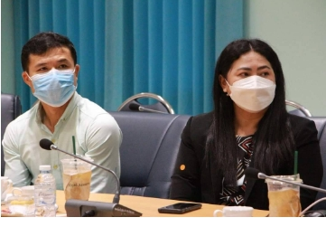
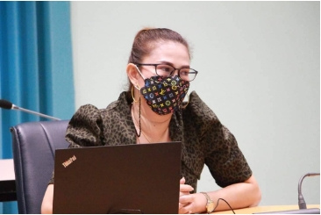

บริษัท ไทยเอเย่นซี เอ็นยีเนียริ่ง จำกัด ขอเข้าพบ
อธิการบดีมหาวิทยาลัยเทคโนโลยีราชมงคลตะวันออก
วันพฤหัสบดีที่ 14 ตุลาคม 2564 ณ ห้องประชุมวันวิสาข์ ชั้น 8 อาคารสรรพวิชญ์บริการ มหาวิทยาลัยเทคโนโลยีราชมงคลตะวันออก นำโดย รองศาสตราจารย์ ดร.ฤกษ์ชัย ฟูประทีปศิริ รักษาราชการแทนอธิการบดี มหาวิทยาลัยเทคโนโลยีราชมงคลตะวันออก พร้อมด้วยนางสาวชลชญา คงสมมาตย์ ผู้อำนวยการกองนโยบายและแผน รักษาราชการแทนผู้อำนวยการสำนักงานอธิการบดี คณะผู้บริหารและคณาจารย์ให้การต้อนรับ นายภาณุ ถนอมวรสิน กรรมการบริหาร บริษัท ไทยเอเย่นซี เอ็นยีเนียริ่ง จำกัด (สำนักงานใหญ่) นายกฤษณ์วรงค์ ชยโชติอนันต์ ผจก.ฝ่ายพัฒนาธุรกิจ นายก้องยศ ใบแย้ม ผจก.ฝ่ายการตลาด บริษัท สมบูรณ์ เซี่ยซัน เทค จำกัด นายสุริยา โพธิ์พงษ์วิวัฒน์ ผจก.ฝ่ายขายและการตลาด นายจักรพันธ์ บรรจงคชาธาร ประชุมหารือร่วมกันเพื่อแลกเปลี่ยนความรู้ทางด้านวิศวกรรม เกี่ยวกับงานโครงการสำคัญ รวมถึงงานด้านวิจัยและพัฒนาต่าง ๆ ของมหาวิทยาลัยฯ หลังจากเสร็จสิ้นการประชุมได้เดินทางไปเยี่ยมชมสำนักวิชาวิศวกรรมศาสตร์และนวัตกรรม และสถาบันบัวราชมงคลตะวันออก มหาวิทยาลัยเทคโนโลยี
ราชมงคลตะวันออก
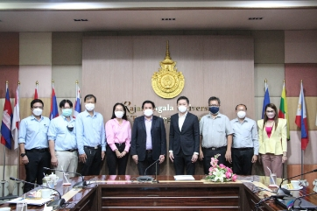

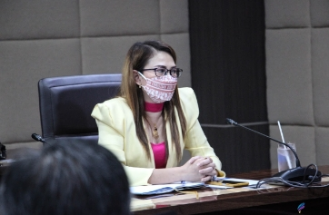

การประชุมหารือแนวทางดำเนินการกัญชาทางการแพทย์
เมื่อวันจันทร์ที่ 1 พฤศจิกายน 2564 รองศาสตราจารย์ ดร.ฤกษ์ชัย ฟูประทีปศิริ รักษาราชการแทนอธิการบดี มหาวิทยาลัยเทคโนโลยีราชมงคลตะวันออก พร้อมด้วย ดร.ฆณการ ภัณณิพงส์
รองอธิการบดี นางสาวชลชญา คงสมมาตย์ ผู้อำนวยการกองนโยบายและแผน รักษาราชการแทนผู้อำนวยการสำนักงานอธิการบดี คณะผู้บริหาร คณาจารย์ บุคลากร และนักศึกษา ให้การต้อนรับ ดร.กก.อนันต์ชัย อัศวเขมิน ที่ปรึกษารัฐมนตรีกระทรวงสาธารณสุข คุณกัมปนาท เจนคล่องการ กรรมการบริษัท เดอะ แคนน์ บีช จำกัด คุณชารอน ดัยเดียร เลย์ซั่น กรรมการผู้จัดการบริษัท เดอะ แคนน์ บีช จำกัด นายแพทย์กิตติ โล่สุวรรณรักษ์ ผู้อำนวยการโรงพยาบาลคูเมือง ดร.ภญ.นันทกาญจน์ สุวรรณปิฎกกุล ผู้เชี่ยวชาญพิเศษ องค์การเภสัชกรรม และภญ.วารุณี เศวตประวิชกุล นักวิจัย องค์การเภสัชกรรม ซึ่งได้เข้าร่วมการประชุมหารือแนวทางดำเนินการกัญชาทางการแพทย์ ณ ห้องประชุมวันวิสาข์ ชั้น 8 อาคารสรรพวิชญ์บริการ มหาวิทยาลัยเทคโนโลยีราชมงคลตะวันออก
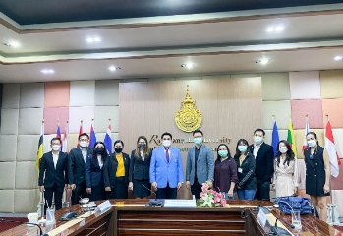

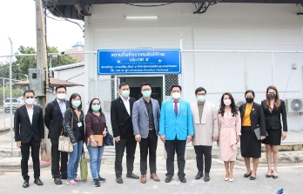
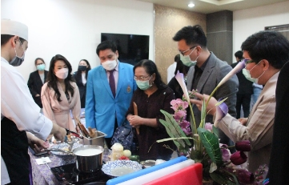

ประชุมเพื่อรับทราบรายงานผลการดำเนินงานของมหาวิทยาลัยเทคโนโลยีราชมงคลตะวันออกวิทยาเขตจันทบุรี ประจำปี พ.ศ.2564 และหารือแนวทาง
การบริหารงานในปี พ.ศ. 2565
วันอังคารที่ 2 พฤศจิกายน 2564 รองศาสตราจารย์ ดร.ฤกษ์ชัย ฟูประทีปศิริ รักษาราชการแทนอธิการบดี มหาวิทยาลัยเทคโนโลยีราชมงคลตะวันออก พร้อมด้วย นางสาวชลชญา คงสมมาตย์ ผู้อำนวยการกองนโยบายและแผน รักษาราชการแทนผู้อำนวยการสำนักงานอธิการบดี และคณะผู้บริหาร คณาจารย์ บุคลากรสายสนับสนุน ร่วมประชุมเพื่อรับทราบรายงานผลการดำเนินงานของมหาวิทยาลัยเทคโนโลยีราชมงคลตะวันออกวิทยาเขตจันทบุรี ประจำปี พ.ศ.2564 และหารือแนวทางการบริหารงานในปี พ.ศ. 2565 หน่วยงานของวิทยาเขตจันทบุรี ณ ห้องประชุมไอยเรศ ชั้น 3 อาคารศูนย์ประชุมราชมงคลตะวันออก

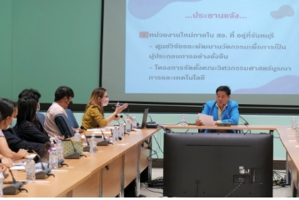

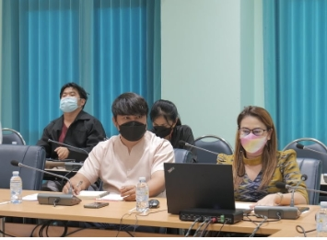

พิธีถวายผ้าพระกฐินพระราชทาน ประจำปี 2564
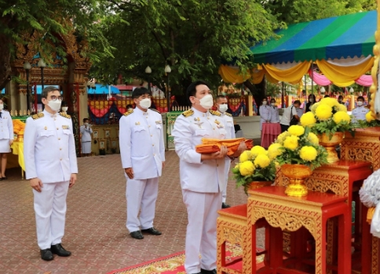
วันศุกร์ที่ 5 พฤศจิกายน พ.ศ. 2564 นางสาวชลชญา คงสมมาตย์ ผู้อำนวยการกองนโยบายและแผน รักษาราชการแทนผู้อำนวยการสำนักงานอธิการบดี เข้าร่วมพิธีถวายผ้าพระกฐินพระราชทานประจำปี 2564 โดยครั้งนี้ มหาวิทยาลัยเทคโนโลยีราชมงคลตะวันออก ได้รับพระมหากรุณาธิคุณจาก พระบาทสมเด็จพระปรเมนทรรามาธิบดีศรีสินทรมหาวชิราลงกรณ พระวชิรเกล้าเจ้าอยู่หัว ทรงพระกรุณาโปรดเกล้าฯ พระราชทานผ้าพระกฐิน ประจำปี 2564 ให้มหาวิทยาลัยเทคโนโลยีราชมงคลตะวันออกนำไปถวายแด่พระภิกษุสงฆ์ผู้จำพรรษากาลถ้วนไตรมาส ณ วัดนาคกลางวรวิหาร แขวงวัดอรุณ เขตบางกอกใหญ่ กรุงเทพมหานคร โดยมีรองศาสตราจารย์ ดร.ฤกษ์ชัย ฟูประทีปศิริ รักษาการแทนอธิการบดีมหาวิทยาลัยเทคโนโลยีราชมงคลตะวันออก เป็นประธานถวายผ้าพระกฐินพระราชทานของมหาวิทยาลัยเทคโนโลยี
ราชมงคลตะวันออกศาสตราจารย์สุนทร บุญญาธิการ ประธานคณะกรรมการปฏิบัติหน้าที่แทนสภามหาวิทยาลัยเทคโนโลยีราชมงคลตะวันออก พร้อมด้วยคณะผู้บริหาร คณาจารย์ บุคลากร นักศึกษา มหาวิทยาลัยเทคโนโลยีราชมงคลตะวันออกและประชาชนใกล้เคียงเข้าร่วมพิธีในครั้งนี้ ได้รวมยอดจตุปัจจัยถวายเป็นพระราชกุศล รวมทั้งสิ้น 1,138,228.99บาท (หนึ่งล้านหนึ่งแสนสามหมื่นแปดพันสองร้อยยี่สิบแปดบาทเก้าสิบเก้าสตางค์)

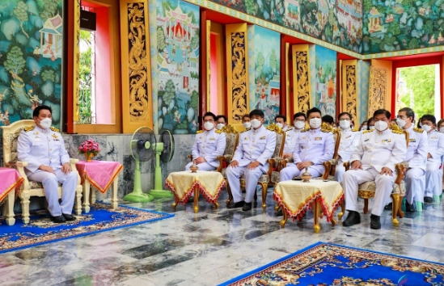
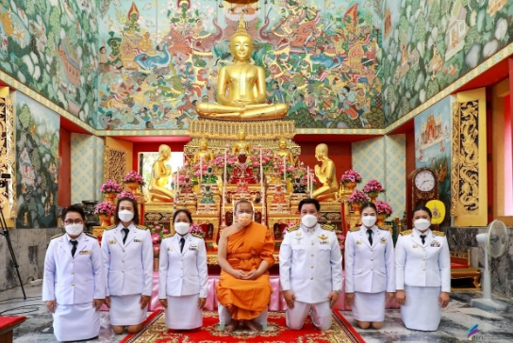

ร่วมประชุมหารือแนวทางการพัฒนามหาวิทยาลัย
วันอังคารที่ 16 พฤศจิกายน 2564 นางสาวชลชญา คงสมมาตย์ ผู้อำนวยการกองนโยบายและแผน รักษาราชการแทนผู้อำนวยการสำนักงานอธิการบดี เข้าร่วมประชุมหารือแนวทางการพัฒนามหาวิทยาลัย โดยมีรองศาสตราจารย์ ดร.ฤกษ์ชัย ฟูประทีปศิริ รักษาราชการแทนอธิการบดีมหาวิทยาลัยเทคโนโลยีราชมงคลตะวันออก พร้อมด้วย คณะผู้บริหาร คณาจารย์ และเจ้าหน้าที่มหาวิทยาลัย ให้การต้อนรับ ดร.ดนุช ตันเทิดทิตย์ ผู้ช่วยรัฐมนตรีประจำกระทรวงการอุดมศึกษา วิทยาศาสตร์ วิจัยและนวัตกรรม และคณะผู้ติดตาม เพื่อเข้าร่วมประชุมหารือแนวทางการพัฒนามหาวิทยาลัยฯ และเยี่ยมชมนิทรรศการผลงานทางวิชาการและวิจัย ณ มหาวิทยาลัยเทคโนโลยีราชมงคลตะวันออก โดยในช่วงเช้าได้เดินทางเข้าเยี่ยมชมผลงาน นิทรรศการและผลิตภัณฑ์จากบัว ผลงานของสถาบันบัวราชมงคลตะวันออก ณ สถาบันบัวราชมงคลตะวันออก ต่อจากนั้นได้เข้าร่วมประชุมหารือแนวทางการพัฒนามหาวิทยาลัยฯ หลังจากเสร็จสิ้นการประชุม
ได้เยี่ยมชมนิทรรศการผลงานทางวิชาการและวิจัยของมหาวิทยาลัยเทคโนโลยีราชมงคลตะวันออก
ณ ห้องประชุมวันวิสาข์ ชั้น 8 อาคารสรรพวิชญ์บริการ
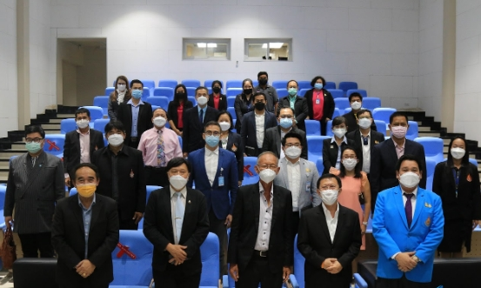

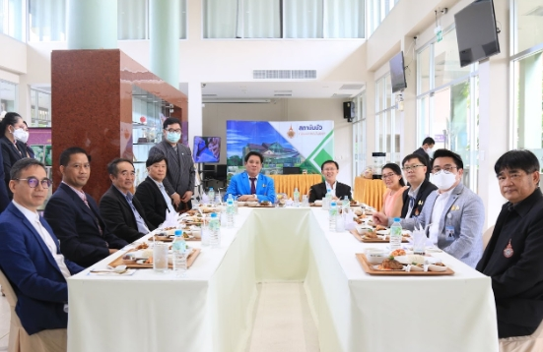

ร่วมกิจกรรมอนุรักษ์สืบสานประเพณีลอยกระทง ประจำปี 2564
วันศุกร์ที่ 19 พฤศจิกายน พ.ศ. 2564 นางสาวชลชญา คงสมมาตย์ ผู้อำนวยการกองนโยบายและแผน รักษาราชการแทนผู้อำนวยการสำนักงานอธิการบดี พร้อมด้วยบุคลากรสำนักงานอธิการบดี ร่วมกิจกรรมอนุรักษ์สืบสานประเพณีลอยกระทง ประจำปี 2564 ณ บริเวณสระน้ำ หน้าอาคารสรรพวิชญ์บริการ มหาวิทยาลัยเทคโนโลยีราชมงคลตะวันออก
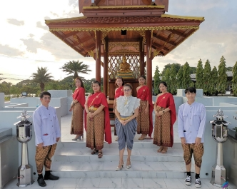

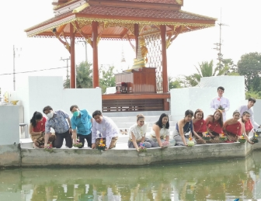
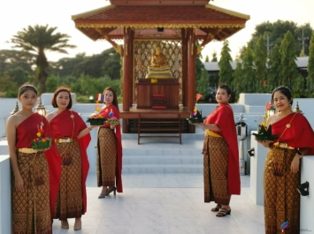

ประชุมระดมความคิดเห็นร่างแผนพัฒนาเศรษฐกิจและสังคมแห่งชาติ ฉบับที่ 13
วันพฤหัสบดีที่ 2 ธันวาคม พ.ศ. 2564 ดร.อนันต์ พงศ์ธรกุลพานิช รองอธิการบดี พร้อมด้วยนางสาวชลชญา คงสมมาตย์ ผู้อำนวยการกองนโยบายและแผน รักษาราชการแทนผู้อำนวยการสำนักงานอธิการบดี และคณะผู้บริหาร บุคลากร ของมหาวิทยาลัยเทคโนโลยีราชมงคลตะวันออก เข้าร่วมการประชุมระดมความคิดเห็นร่างแผนพัฒนาเศรษฐกิจและสังคมแห่งชาติ ฉบับที่ 13 เพื่อร่วมแสดงความคิดเห็นและให้ข้อเสนอแนะต่อเป้าหมาย กลยุทธ์ และแนวทางหลักของแผนฯ จัดขึ้นโดยสำนักงานสภาพัฒนาการเศรษฐกิจและสังคมแห่งชาติ ณ โรงแรมเดอะเวโล โฮเทล จังหวัดสระแก้ว
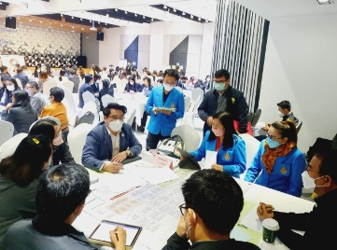

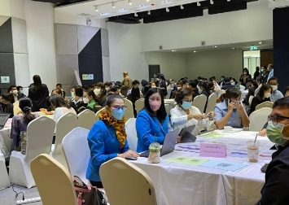

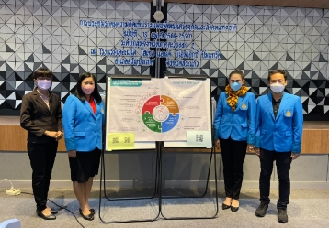

โครงการน้อมรำลึกพระมหากรุณาธิคุณ พระบาทสมเด็จ พระบรมชนกาธิเบศร
มหาภูมิพลอดุลยเดชมหาราช บรมนาถบพิตร
วันศุกร์ที่ 3 ธันวาคม พ.ศ. 2564 นางสาวชลชญา คงสมมาตย์ ผู้อำนวยการกองนโยบาย
และแผน รักษาราชการแทนผู้อำนวยการสำนักงานอธิการบดี มหาวิทยาลัยเทคโนโลยีราชมงคลตะวันออก พร้อมด้วยคณะผู้อำนวยการและบุคลากรภายใต้สำนักงานอธิการบดี เข้าร่วมโครงการน้อมรำลึกพระมหากรุณาธิคุณ พระบาทสมเด็จ พระบรมชนกาธิเบศร มหาภูมิพลอดุลยเดชมหาราช บรมนาถบพิตร โดยมี
รศ.ดร.ฤกษ์ชัย ฟูประทีปศิริ รักษาราชการแทนอธิการบดี มหาวิทยาลัยเทคโนโลยีราชมงคลตะวันออก
เป็นประธานเปิดโครงการและกิจกรรมช่วงเช้าเป็นพิธีทำบุญตักบาตรอาหารแห้ง แด่พระภิกษุ จำนวน 9 รูป ลำดับต่อจากนั้นเป็นพิธีถวายพานพุ่มดอกไม้และถวายบังคม เพื่อเป็นส่วนหนึ่งในการแสดงออกถึงความจงรักภักดี ต่อสถาบันพระมหากษัตริย์ ปลูกจิตสำนึกและตระหนักถึงพระราชจริยวัตรของพระบาทสมเด็จพระบรมชนกาธิเบศร มหาภูมิพลอดุลยเดชมหาราช บรมนาถบพิตรรัชกาลที่ 9 ณ หอประชุมมังคลอุบล มหาวิทยาลัยเทคโนโลยีราชมงคลตะวันออก จังหวัดชลบุรี
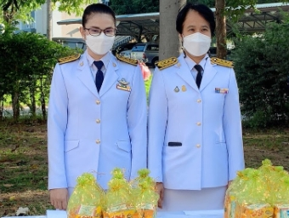

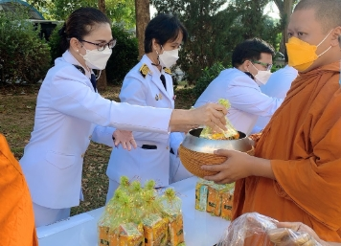
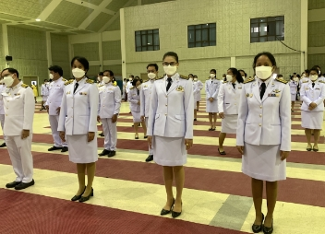

โครงการวิจัยและพัฒนาสมุนไพรไทยกัญชาและกันชงเพื่อประโยชน์ทางการแพทย์และเศรษฐกิจเพื่อชุมชนและพิธีลงนามบันทึกความเข้าใจ (MOU)
วันพฤหัสบดีที่ 23 ธันวาคม 2564 นางสาวชลชญา คงสมมาตย์ ผู้อำนวยการกองนโยบายและแผน รักษาราชการแทนผู้อำนวยการสำนักงานอธิการบดี มหาวิทยาลัยเทคโนโลยีราชมงคลตะวันออก ร่วมงานพิธีแถลงข่าว โครงการวิจัยและพัฒนาสมุนไพรไทยกัญชาและกันชงเพื่อประโยชน์ทางการแพทย์และเศรษฐกิจเพื่อชุมชนและพิธีลงนามบันทึกความเข้าใจ (MOU) ระหว่างมหาวิทยาลัยเทคโนโลยีราชมงคลตะวันออก โดย รองศาสตราจารย์ ดร.ฤกษ์ชัย ฟูประทีปศิริ รักษาราชการแทนอธิการบดี มหาวิทยาลัยเทคโนโลยีราชมงคลตะวันออก กับ โรงพยาบาลคูเมือง โดย นายแพทย์กิตติ โล่สุวรรณรักษ์ ผู้อำนวยการโรงพยาบาลคูเมือง และ บริษัท เอเซีย มีเดีย เซอร์วิส จำกัด โดยคุณชารอน ดัยเดียร เลย์ซั่น กรรมการผู้จัดการ บริษัท เอเซีย มีเดีย เซอร์วิส จำกัด / กรรมการผู้จัดการ บริษัท เดอะแคนน์บิซ จำกัด ซึ่งเป็นการดำเนินงานภายใต้ของศูนย์นวัตกรรมสมุนไพรทางเลือก ที่จัดตั้งขึ้นเพื่อให้สอดรับกับนโยบายของกระทรวงการอุดมศึกษา วิทยาศาสตร์ วิจัยและนวัตกรรม และสอดคล้องกับวิสัยทัศน์ในการเป็นมหาวิทยาลัยทางด้านวิทยาศาสตร์และเทคโนโลยี มีพันธกิจด้านการวิจัยและการผลิต พืชสมุนไพร ภูมิปัญญาการใช้สมุนไพร ร่วมกับภูมิปัญญาท้องถิ่น สำหรับการดูแลสุขภาพและรักษาโรค เกิดภูมิปัญญาร่วมกับการผลิตคิดค้นผลิตภัณฑ์สมุนไพร พัฒนาคุณภาพชีวิตด้านสุขภาพอย่างต่อเนื่องและยั่งยืน ตลอดจนสร้างเครือข่ายความร่วมมือกับหน่วยงานทุกภาคส่วนที่มีความรู้และความเชี่ยวชาญ ในการขับเคลื่อน สมุนไพรทางเลือกเพื่อต่อยอดสู่เชิงพาณิชย์และสู่ชุมชน
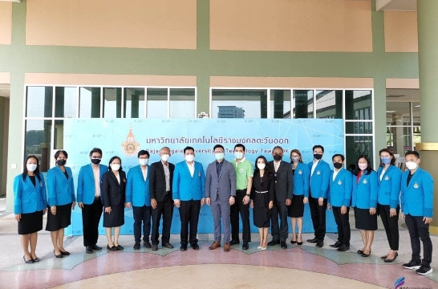

ร่วมประชุมคณะกรรมการอำนวยการศูนย์วิจัยและพัฒนานวัตกรรมเพื่อการเป็นผู้ประกอบการอย่างยั่งยืน ครั้งที่ 2/2565
วันพุธที่ 29 ธันวาคม พ.ศ. 2564 นางสาวชลชญา คงสมมาตย์ ผู้อำนวยการกองนโยบายและแผน รักษาราชการแทนผู้อำนวยการสำนักงานอธิการบดี มหาวิทยาลัยเทคโนโลยีราชมงคลตะวันออก เข้าร่วมประชุมคณะกรรมการอำนวยการศูนย์วิจัยและพัฒนานวัตกรรมเพื่อการเป็นผู้ประกอบการอย่างยั่งยืน
ครั้งที่ 2/2565 ห้องประชุมชั้น 3 คณะเทคโนโลยีสังคม มหาวิทยาลัยเทคโนโลยีราชมงคลตะวันออก วิทยาเขตจันทบุรี

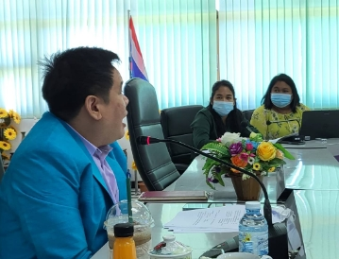

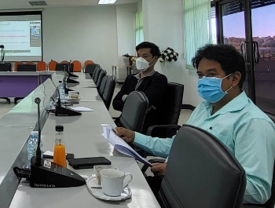

การประชุมคณะกรรมการอำนวยการขับเคลื่อนโครงการเมืองสมุนไพร
จังหวัดจันทบุรี ครั้งที่ 1/2565
วันที่ 20 มกราคม 2565 นางสาวชลชญา คงสมมาตย์ ผู้อำนวยการกองนโยบายและแผน รักษาราชการแทนผู้อำนวยการสำนักงานอธิการบดี มหาวิทยาลัยเทคโนโลยีราชมงคลตะวันออก ร่วมการประชุมคณะกรรมการอำนวยการขับเคลื่อนโครงการเมืองสมุนไพรจังหวัดจันทบุรี ครั้งที่ 1/2565 เนื่องจังหวัดจันทบุรี จะจัดทำโครงการอาหารเป็นยาวิถีคนจันท์ เพื่อส่งเสริม และยกระดับอาหารสมุนไพร/พืชสมุนไพรท้องถิ่น สร้างกระแสให้มีการบริโภคอาหารสมุนไพร แทนยาในการรักษาสุขภาพ ทางมทร.ตะวันออก
วิทยาเขตจันทบุรีได้รับเกียรติร่วมเป็นส่วนหนึ่งของโครงการเมืองสมุนไพรจังหวัดจันทบุรี โดยการพัฒนาผลิตภัณฑ์จากสมุนไพร อาทิ น้ำมังคุดเสริมสมุนไพรเพื่อสุขภาพ ชากระวาน เป็นต้น โดยมี นายนิเวศน์
หาญสมุทร์ รองผู้ว่าราชการจังหวัดจันทบุรี เป็นประธานในที่ประชุม ณ ห้องประชุมพลอยจันท์
สำนักงานสาธารณสุขจังหวัดจันทบุรี
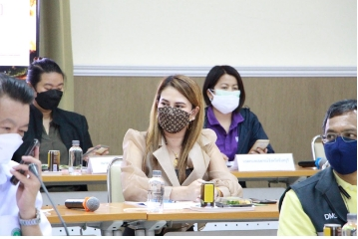

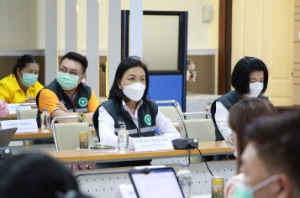
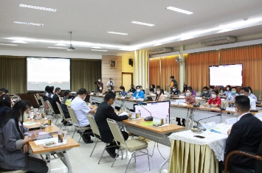

ประชุมหารือเกี่ยวกับการจัดตั้งศูนย์สุขภาพครบวงจร Wellness Center

วันที่ 21 มกราคม 2565 นางสาวชลชญา คงสมมาตย์ ผู้อำนวยการกองนโยบายและแผน
รักษาราชการแทนผู้อำนวยการสำนักงานอธิการบดี ซึ่งพร้อมด้วยคณะผู้บริหารและเจ้าหน้าที่มหาวิทยาลัยเทคโนโลยีราชมงคลตะวันออก วิทยาเขตจันทบุรี ร่วมประชุมหารือเกี่ยวกับการจัดตั้งศูนย์สุขภาพครบวงจร Wellness Center ที่มีแผนเริ่มดำเนินการ ณ วิทยาเขตจันทบุรีเป็นแห่งแรก เนื่องจากมหาวิทยาลัยฯ มี MOU กับโรงพยาบาลคูเมือง และบริษัท เอเชีย มีเดีย เซอร์วิส จำกัด ในการดำเนินการวิจัยเพื่อพัฒนาสายพันธุ์สมุนไพรไทยกัญชา- กัญชง สำหรับประโยชน์ทางการแพทย์ และการพัฒนาหลักสูตรระยะสั้นเพื่อการพัฒนาศักยภาพสมุนไพรไทย กัญชา-กัญชง สู่เศรษฐกิจเพื่อชุมชน อีกทั้งมีแผนในการต่อยอดเชิงพาณิชย์ ซึ่งโอกาสนี้ได้มีการเข้าเยี่ยชมสถานที่ภายในศูนย์เพาะเลี้ยงเนื้อเยื่อ และโรงผลิตเครื่องดื่มสุขภาพ เพื่อเตรียมความพร้อมอีกด้วย
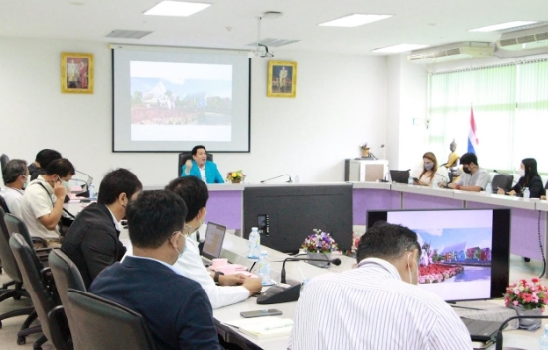

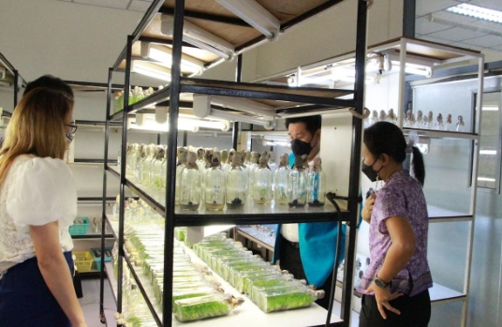
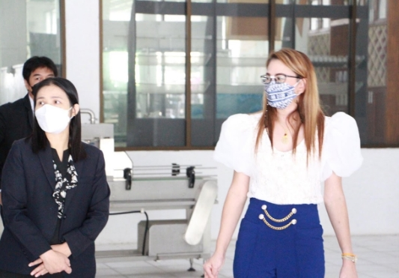

ร่วมกิจกรรมทำนุบำรุงศิลปวัฒนธรรม ไทย-จีน เนื่องในวันตรุษจีน
ประจำปี พ.ศ. 2565
วันอังคารที่ 1 กุมภาพันธ์ พ.ศ. 2565 สำนักงานอธิการบดี มหาวิทยาลัยเทคโนโลยีราชมงคลตะวันออก ร่วมกิจกรรมทำนุบำรุงศิลปวัฒนธรรม ไทย-จีน เนื่องในวันตรุษจีน ประจำปี พ.ศ. 2565
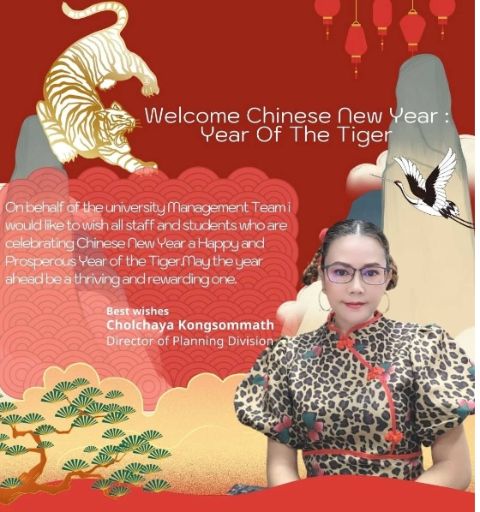

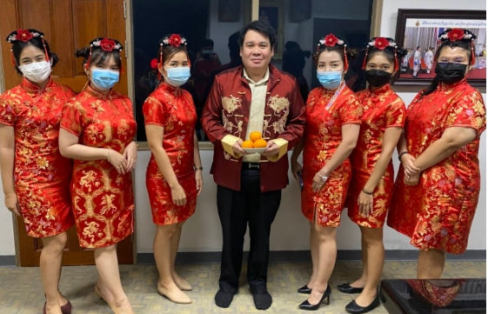

โครงการสัมมนาเพื่อพัฒนาสมรรถนะผู้บริหารระดับสูง
วันที่ 10 - 11 กุมภาพันธ์ 2565 นางสาวชลชญา คงสมมาตย์ ผู้ อำนวยการกองนโยบายและแผน รักษาราชการแทนผู้อำนวยการสำนักงานอธิการบดี มหาวิทยาลัยเทคโนโลยีราชมงคลตะวันออก
และคณะผู้บริหารภายใต้ร่วมโครงการสัมมนาเพื่อพัฒนาสมรรถนะผู้บริหารระดับสูง โดยมีรองศาสตราจารย์ ดร.ฤกษ์ชัย ฟูประทีปศรี รักษาราชการแทนอธิการบดีมหาวิทยาลัยเทคโนโลยีราชมงคลตะวันออก
เป็นประธานเปิดโครงการสัมมนา ซึ่งโครงการสัมมนามีวัตถุประสงค์เพื่อพัฒนาและเพิ่มสมรรถนะ ให้ผู้บริหารมหาวิทยาลัยเทคโนโลยีราชมงคลตะวันออก มุ่งเน้นการมีส่วนร่วมและเป็นโอกาสในการระดมสมองเพื่อแลกเปลี่ยนเรียนรู้ จากผู้บริหารระดับสูงภายใน มหาวิทยาลัย ไปสู่การกําหนดนโยบายและแนวปฏิบัติที่ดีในการบริหารจัดการทางด้านงานวิจัย ด้านบริการวิชาการ ด้านกิจกรรมนักศึกษา ด้านบริหารงานบุคคล ด้านงบประมาณ การเงิน การคลัง และการจัดหารายได้ รวมทั้งการอนุรักษ์และพัฒนาพลังงาน ตลอดจนทิศทางการดําเนินงานตามนโยบาย BCG (Bio-Circular-Green Economy) ของรัฐบาล และนโยบายการจัดการศึกษาในรูปแบบสหกิจศึกษาเชิงบูรณาการกับการทํางาน หรือ CWIE (Cooperative and Work Integrated Education) ของกระทรวงอุดมศึกษา วิทยาศาสตร์ วิจัยและนวัตกรรม (อว.) ณ โรงแรมสอยดาวกู๊ดวิว รีสอร์ท จังหวัดจันทบุรี
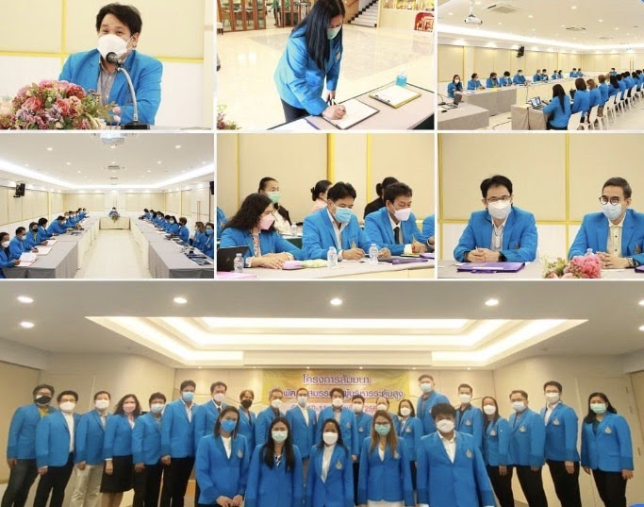

พิธีเปิดงานราชมงคล รักษ์เหลืองจันท์ วันดอกไม้บาน ครั้งที่ 20” ประจำปี 2565
วันที่ 12 กุมภาพันธ์ 2565 นางสาวชลชญา คงสมมาตย์ ผู้อำนวยการกองนโยบายและแผน รักษาราชการแทนผู้อำนวยการสำนักงานอธิการบดี มหาวิทยาลัยเทคโนโลยีราชมงคลตะวันออก และผู้บริหารภายใต้หน่วยงานสำนักงานอธิการบดี ร่วมพิธีเปิดงานราชมงคล รักษ์เหลืองจันท์ วันดอกไม้บาน ครั้งที่ 20” ประจำปี 2565 โดยมีนายนิเวศน์ หาญสมุทร์ รองผู้ว่าราชการจังหวัดจันทบุรี ให้เกียรติเป็นประธานในครั้งนี้ และรองศาสตราจารย์ ดร.ฤกษ์ชัย ฟูประทีปศิริ รักษาราชการแทนอธิการบดีมหาวิทยาลัยเทคโนโลยีราชมงคลตะวันออก กล่าวรายงานถึงวัตถุประสงค์การจัดงาน
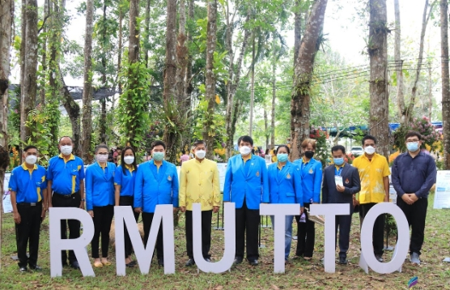

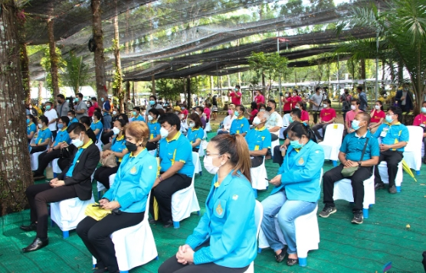

ลงพื้นที่ตรวจเยี่ยมและติดตามการดำเนินงานของเขตพื้นที่อุเทนถวาย
วันอังคารที่ 22 กุมภาพันธ์ พ.ศ. 2565 รองศาสตราจารย์ฤกษ์ชัย ฟูประทีปศิริ รักษาราชการแทนอธิการบดีมหาวิทยาลัยเทคโนโลยีราชมงคลตะวันออก นางสาวชลชญา คงสมมาตย์ ผู้อำนวยการกองนโยบายและแผน รักษาราชการแทนผู้อำนวยการสำนักงานอธิการบดี และคณะผู้บริหาร ลงพื้นที่ตรวจเยี่ยมและติดตามการดำเนินงานของเขตพื้นที่อุเทนถวาย ในการนี้ นางสาวจิตรา สวัสดิทัศน์ รักษาการผู้อำนวยการสำนักงานเขตพื้นที่อุเทนถวาย พร้อมด้วยบุคลากรสำนักงานเขตพื้นที่อุเทนถวาย ให้การต้อนรับและรายงานการดำเนินงาน

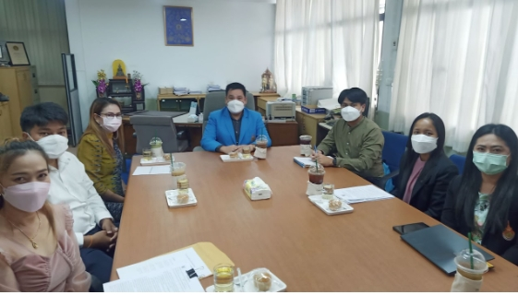

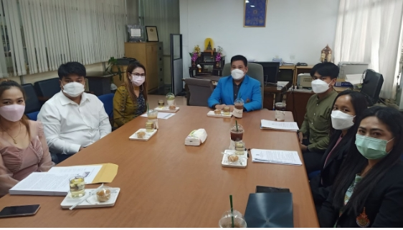

ฝึกซ้อมพิธีพระราชทานปริญญาบัตร ครั้งที่ 34 ประจำปีการศึกษา 2562
วันพฤหัสบดีที่ 3 มีนาคม พ.ศ. 2565 นางสาวชลชญา คงสมมาตย์ ผู้อำนวยการกองนโยบายและแผนรักษาราชการแทนผู้อำนวยการสำนักงานอธิการบดี มหาวิทยาลัยเทคโนโลยีราชมงคลตะวันออก ร่วมงานการฝึกซ้อมพิธีพระราชทานปริญญาบัตร ครั้งที่ 34 ประจำปีการศึกษา 2562 ณ หอประชุมราชมงคล มหาวิทยาลัยเทคโนโลยีราชมงคลธัญบุรี จังหวัดปทุมธานี เพื่อซักซ้อมทำความเข้าใจ ลำดับขั้นตอนที่ถูกต้องตามระเบียบปฏิบัติของพิธีพระราชทานปริญญาบัตรมหาวิทยาลัยเทคโนโลยีราชมงคล

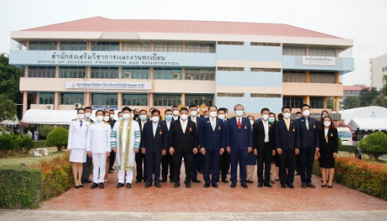

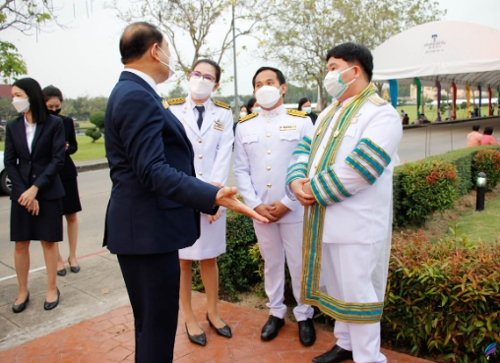
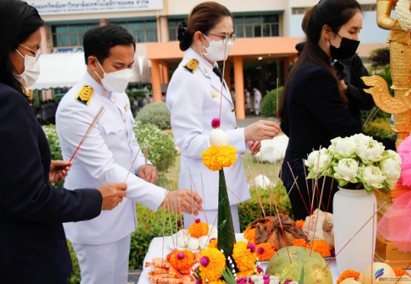

ร่วมเป็นประธานคณะอนุกรรมการเสนอชื่อผู้สมควรดำรงตำแหน่งคณบดี
คณะสัตวแพทยศาสตร์
วันอังคารที่ 8 มีนาคม พ.ศ. 2565 นางสาวชลชญา คงสมมาตย์ ผู้อำนวยการกองนโยบายและแผน รักษาราชการแทนผู้อำนวยการสำนักงานอธิการบดี เป็นประธานคณะอนุกรรมการเสนอชื่อผู้สมควรดำรงตำแหน่งคณบดีคณะสัตวแพทยศาสตร์ เพื่อให้ได้ผู้สมควรดำรงตำแหน่งคณบดีคณะสัตวแพทยศาสตร์
ณ บริเวณ ชั้น1 คณะสัตวแพทยศาสตร์ มหาวิทยาลัยเทคโนโลยีราชมงคลตะวันออก เขตพื้นที่บางพระ
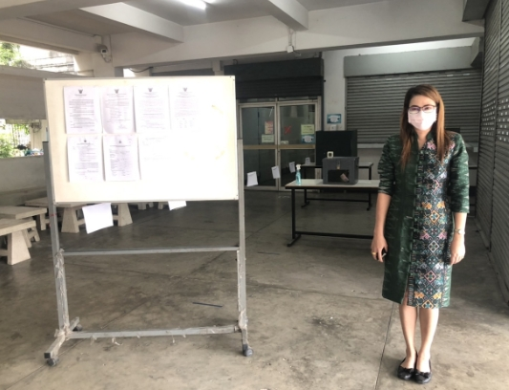

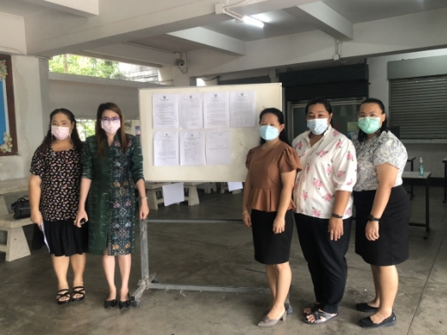

ประกาศเจตจำนงสุจริต เสริมสร้างคุณธรรมและความโปร่งใสในการปฏิบัติงาน
พ.ศ.2565
วันพุธที่ 12 มกราคม พ.ศ. 2565 รองศาสตราจารย์ฤกษ์ชัย ฟูประทีปศิริ รักษาราชการแทนอธิการบดีมหาวิทยาลัยเทคโนโลยีราชมงคลตะวันออก นางสาวชลชญา คงสมมาตย์ ผู้อำนวยการกองนโยบายและแผน รักษาราชการแทนผู้อำนวยการสำนักงานอธิการบดี และคณะผู้บริหาร ร่วมแสดงประกาศเจตจำนงสุจริต เสริมสร้างคุณธรรมและความโปร่งใสในการปฏิบัติงาน พ.ศ.2565 ณ ห้องประชุมวันวิสาข์ ชั้น 8 มหาวิทยาลัยเทคโนโลยีราชมงคลตะวันออก เขตพื้นที่บางพระ และผ่านระบบออนไลน์ Zoom Application เพื่อส่งเสริมให้แต่ละหน่วยงานปฏิบัติราชการโดยยึดหลักคุณธรรมจริยธรรม และปลูกฝังพฤติกรรมสุจริตแก่บุคลากรจนเป็นวัฒนธรรมขององค์กร

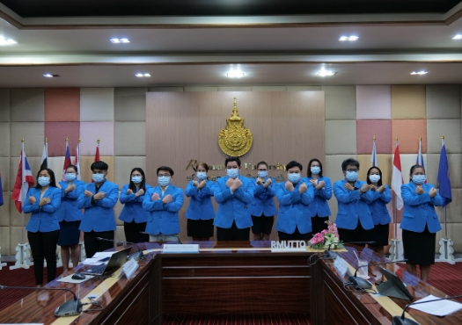

ฝึกซ้อมพิธีพระราชทานปริญญาบัตร ครั้งที่ 35 ประจำปีการศึกษา 2563
วันที่ 23 มีนาคม 2565 นางสาวชลชญา คงสมมาตย์ ผู้อำนวยการกองนโยบายและแผน รักษาราชการแทนผู้อำนวยการสำนักงานอธิการบดี เข้าร่วมงานพิธีพระราชทานปริญญาบัตร ครั้งที่ 35 ประจำปีการศึกษา 2563 มหาวิทยาลัยเทคโนโลยีราชมงคลตะวันออก พระบาทสมเด็จพระเจ้าอยู่หัว ทรงพระกรุณาโปรดเกล้าฯให้ สมเด็จพระกนิษฐาธิราชเจ้ากรมสมเด็จพระเทพรัตนราชสุดาฯ สยามบรมราชกุมารี
เสด็จฯ แทนพระองค์ ในการพระราชทานปริญญาบัตร ให้แก่บัณฑิตผู้สำเร็จการศึกษา ประจำปีการศึกษา 2563 ของมหาวิทยาลัยเทคโนโลยีราชมงคลตะวันออก ณ หอประชุมราชมงคล ธัญบุรี มหาวิทยาลัยเทคโนโลยีราชมงคลธัญบุรี จังหวัดปทุมธานี
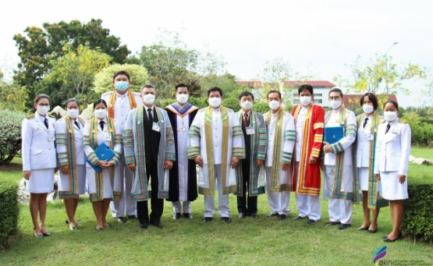

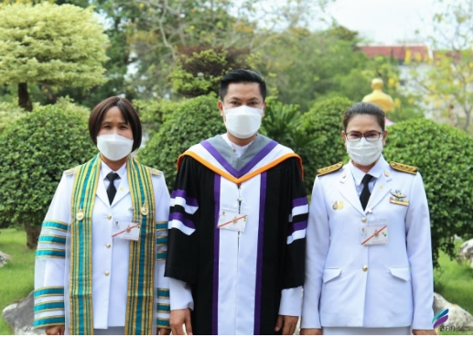

สืบสานประเพณีวันสงกรานต์ ปีใหม่ไทย 2565
“สำนักงานอธิการบดี มทร.ตะวันออก สืบสานประเพณีวันสงกรานต์ ปีใหม่ไทย 2565” สำนักงานอธิการบดี ร่วมสรงน้ำพระ และรดน้ำดำหัว ขอพรจากท่านอธิการบดี เนื่องในประเพณีวันสงกรานต์ และวันปีใหม่ไทย ประจำปี 2565

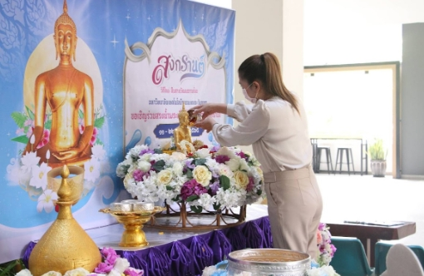

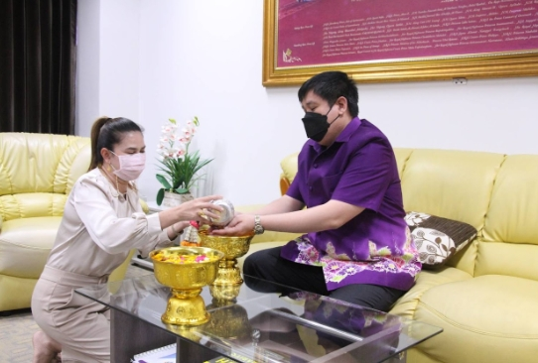

สืบสานประเพณีสงกรานต์ชุมชนบางพระ
วันจันทร์ที่ 18 เมษายน 2565 รองศาสตราจารย์ ดร.ฤกษ์ชัย ฟูประทีปศิริ รักษาราชการแทนอธิการบดีมหาวิทยาลัยเทคโนโลยีราชมงคลตะวันออก นางสาวชลชญา คงสมมาตย์ ผู้อำนวยการกองนโยบายและแผน รักษาราชการแทนผู้อำนวยการสำนักงานอธิการบดี และคณะผู้บริหารและบุคลากร ร่วมสืบสานประเพณีสงกรานต์ชุมชนบางพระ ในพิธีจุลเจิมและเบิกเนตรองค์พญายม ณ ลานประดิษฐานองค์พญายมชายทะเลบางพระ หมู่3 ตำบลบางพระ อำเภอศรีราชา จังหวัดชลบุรี โดยมีนายสุชาติ ชมกลิ่น รัฐมนตรีว่าการกระทรวงแรงงาน เป็นประธานในการประกอบพิธีในช่วงเช้า และช่วงบ่ายมีนายวิทยา คุณปลื้ม นายกองค์การบริหารส่วนจังหวัดชลบุรี เป็นประธานในการประกอบพิธีช่วงบ่าย พิธีอัญเชิญองค์พญายมลงสู่ทะเล นำผู้บริหารส่วนท้องถิ่นพร้อมทั้ง ประชาชนผู้ร่วมงาน ประกอบพิธีบวงสรวงสักการะองค์พญายม ก่อนลอยลงสู่ทะเล ตามประเพณีความเชื่อ เพื่อเป็นสิริมงคลและปกปักรักษา ชาวบ้านในชุมชมวิถีประมง ซึ่งเป็นหนึ่งในพิธีสำคัญช่วงเทศกาลวันสงกรานต์พื้นถิ่นของตำบลบางพระ จังหวัดชลบุรี ที่สืบทอดมาเป็นเวลานาน ประเพณีแห่องค์พญายม สิ่งศักดิ์สิทธิ์ที่ชาวชุมชนบางพระเคารพศรัทธาตามความเชื่อนี้ นอกจากเป็นการร่วมสืบสานประเพณีภูมิปัญญาท้องถิ่นแล้ว ประเพณีแห่องค์พญายมยังได้รับการขึ้นทะเบียนมรดกภูมิปัญญาทางวัฒนธรรม หนึ่งเดียวในโลกของตำบลบางพระจังหวัดชลบุรี ซึ่งเป็นพื้นที่ตั้งของมหาวิทยาลัยฯ อีกด้วย
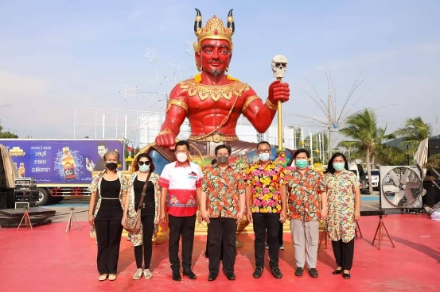

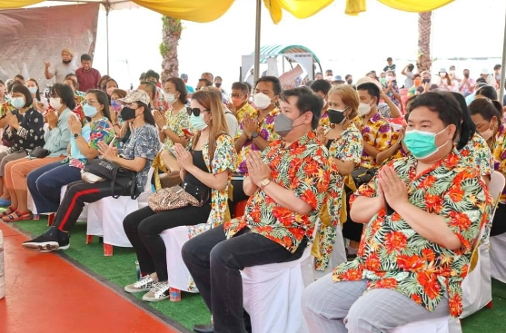
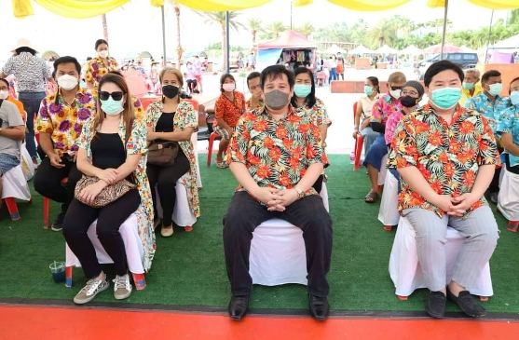

เยี่ยมชมและติดตามผลการดำเนินกงานศูนย์เครือข่ายพัฒนาบุคลากรในอุตสาหกรรมแมคคาทรอนิกส์ และโลจิสติกส์ เพื่อรองรับเขตพัฒนาพิเศษภาคตะวันออก (EEC) ของมหาวิทยาลัยเทคโนโลยีราชมงคลตะวันออก
วันอังคารที่ 17 พฤษภาคม 2565 นางสาวชลชญา คงสมมาตย์ ผู้อำนวยการกองนโยบายและแผน รักษาราชการแทนผู้อำนวยการสำนักงานอธิการบดี ร่วมเยี่ยมชมและติดตามผลการดำเนินกงานศูนย์เครือข่ายพัฒนาบุคลากรในอุตสาหกรรมแมคคาทรอนิกส์ และโลจิสติกส์ เพื่อรองรับเขตพัฒนาพิเศษภาคตะวันออก (EEC) ของมหาวิทยาลัยเทคโนโลยีราชมงคลตะวันออก โดยมี นายอภิชาต ทองอยู่ เป็นประธานคณะทำงานประสานงานด้านการพัฒนาบุคลากรในเขตพัฒนาพิเศษภาคตะวันออก (EEC HDC) มีวัตถุประสงค์เพื่อหารือท่านผู้บริหารที่เกี่ยวข้องกับการบริหารจัดการของศศูนย์เครือข่ายดังกล่าว รับฟังความก้าวหน้าของการดำเนินงาน ปัญหา – อุปสรรค รวมถึงข้อเสนอแนะ จากท่านผู้บริหารและผู้ที่เกี่ยว้อง เพื่อนำมากำหนดเป็นแนวทางการพัฒนาบุคลากรต่อไป
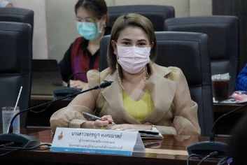

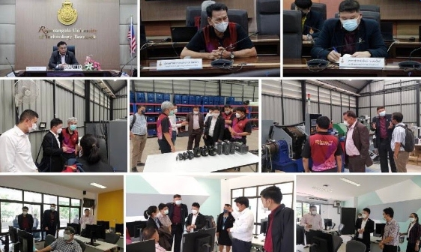

เข้าร่วมพิธีลงนามบันทึกความเข้าใจ ระหว่าง มหาวิทยาลัยเทคโนโลยีราชมงคลตะวันออก กับ บริษัท อุดมคติ คัลทิเวตทิง เฮ้าส์ จำกัด
วันพฤหัสบดีที่ 19 พฤษภาคม 2565 รองศาสตราจารย์ ดร.ฤกษ์ชัย ฟูประทีปศิริ
รักษาราชการแทนอธิการบดีมหาวิทยาลัยเทคโนโลยีราชมงคลตะวันออก นางสาวชลชญา คงสมมาตย์ ผู้อำนวยการกองนโยบายและแผน รักษาราชการแทนผู้อำนวยการสำนักงานอธิการบดี นายพิษณกร มะกลาง รักษาการแทนผู้อำนวยการ ศูนย์นวัตกรรมสมุนไพรทางเลือก และคณะผู้บริหารบุคลากรมหาวิทยาลัยเทคโนโลยีราชมงคลตะวันออก เข้าร่วมพิธีลงนามบันทึกความเข้าใจ ระหว่าง มหาวิทยาลัยเทคโนโลยีราชมงคลตะวันออก กับ บริษัท อุดมคติ คัลทิเวตทิง เฮ้าส์ จำกัด โดยมีวัตถุประสงค์เพื่อเพิ่มเครือข่ายความร่วมมือขยายฐานองค์ความรู้เกี่ยวกับการศึกษา วิจัย พัฒนาสมุนไพรทางเลือก โดยเฉพาะอย่างยิ่ง บัว ซึ่งเป็นเป้าหมายของการพัฒนาผลิตภัณฑ์ต้นแบบจากบัว ณ ห้องประชุมศรีชล สถาบันบัวราชมงคลตะวันออก มหาวิทยาลัยเทคโนโลยีราชมงคลตะวันออก
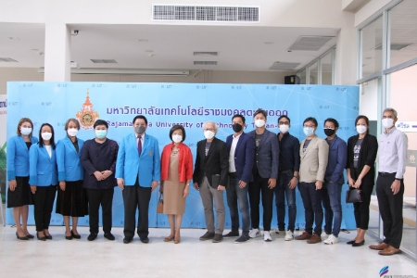

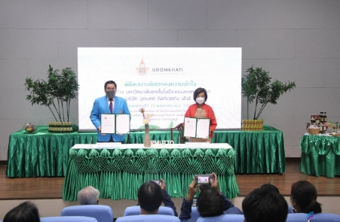

วันเฉลิมพระชนมพรรษา สมเด็จพระนางเจ้าสุทิดา พัชรสุธาพิมลลักษณ
พระบรมราชินี 44 พรรษา
วันพฤหัสบดีที่ 2 มิถุนายน พ.ศ. 2565 นางสาวชลชญา คงสมมาตย์ ผู้อำนวยการกองนโยบายและแผน รักษาราชการแทนผู้อำนวยการสำนักงานอธิการบดี มหาวิทยาลัยเทคโนโลยีราชมงคลตะวันออก พร้อมด้วยคณะผู้อำนวยการและบุคลากรภายใต้สำนักงานอธิการบดี เข้าร่วมกิจกรรม วันเฉลิม
พระชนมพรรษา สมเด็จพระนางเจ้าสุทิดา พัชรสุธาพิมลลักษณ พระบรมราชินี 44 พรรษา โดยมี
รศ.ดร.ฤกษ์ชัย ฟูประทีปศิริ รักษาราชการแทนอธิการบดี มหาวิทยาลัยเทคโนโลยีราชมงคลตะวันออก
เป็นประธานเปิดกิจกรรม โดยมีกิจกรรมทำบุญตักบาตรอาหารแห้ง พระสงฆ์ 9 รูป พิธีถวายราชสักการะ ตามลำดับ จัดขึ้นที่ ณ หอประชุมมังคลอุบล มหาวิทยาลัยเทคโนโลยีราชมงคลตะวันออก จังหวัดชลบุรี
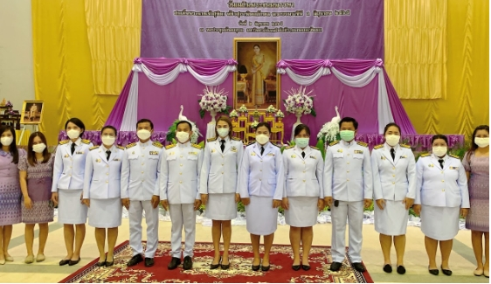

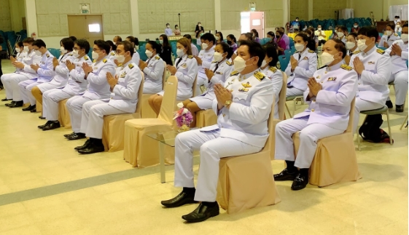

วันคล้ายวันสถาปนาวิทยาเขตจันทบุรี ครบรอบ 58 ปี
วันเสาร์ที่ 11 มิถุนายน 2565 นางสาวชลชญา คงสมมาตย์ ผู้อำนวยการกองนโยบายและแผน รักษาราชการแทนผู้อำนวยการสำนักงานอธิการบดี มหาวิทยาลัยเทคโนโลยีราชมงคลตะวันออก พร้อมด้วยคณะผู้อำนวยการและบุคลากรภายใต้สำนักงานอธิการบดี เข้าร่วมพิธีบวงสรวง และพิธีเจริญพระพุทธมนต์ โดยมี ดร.คุณานันท์ สุขพาสน์เจริญ ผู้อำนวยการสถาบันเทคโนโลยีการบินและอวกาศ รักษาราชการแทนรองอธิการบดี เป็นประธานในพิธี เพื่อความเป็นสิริมงคลแก่บุคลากร เนื่องในวันคล้ายวันสถาปนาวิทยาเขตจันทบุรี ครบรอบ 58 ปี

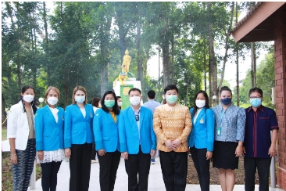

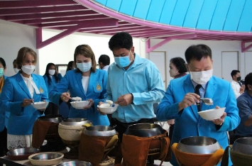
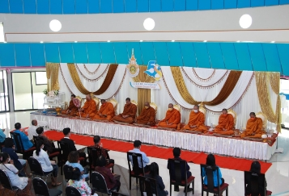

ติดตามผลการดำเนินงาน รายงานปัญหาและอุปสรรค
ในการดำเนินงาน
วันศุกร์ที่ 26 สิงหาคม พ.ศ. 2565 รองศาสตราจารย์ฤกษ์ชัย ฟูประทีปศิริ รักษาราชการแทนอธิการบดีมหาวิทยาลัยเทคโนโลยีราชมงคลตะวันออก นางสาวชลชญา คงสมมาตย์ ผู้อำนวยการกองนโยบายและแผน รักษาราชการแทนผู้อำนวยการสำนักงานอธิการบดี พร้อมด้วยคณะผู้บริหารภายใต้สำนักงานอธิการบดี เข้าประชุมเพื่อติดตามผลการดำเนินงาน และรายงานปัญหาอุปสรรค พร้อมรับมอบนโยบายการบริหารมหาวิทยาลัยต่อไป ผ่านระบบประชุมออนไลน์ Zoom Application
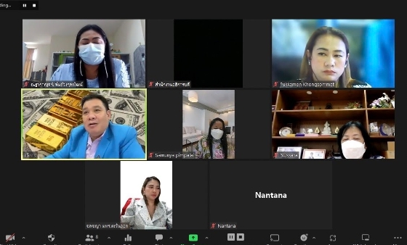

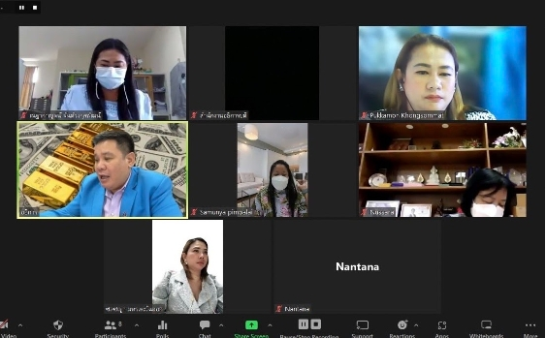

จัดทำข้อมูล/รูปเล่ม
นางสาวณฐภัทร อัตกลับ เจ้าหน้าที่บริหารงานทั่วไป

ขอบคุณหน่วยงานต่างๆ ภายใต้สำนักงานอธิการบดี
ที่ให้ข้อมูลและภาพประกอบ
รายงานประจำปี 2565 (ฉบับนี้)

